APENDICES
APÉNDICE N° 1

- Impedimentos, Incompatibilidades y prohibiciones, y
- Nepotismo
- Compromiso Antisoborno

Por la presente, yo _______________________________________________, identificado (a) con DNI N° _______________, en representación de ________________________ con RUC N° ________________ , declaro, bajo juramento, que:

- He tomado conocimiento de los impedimentos, incompatibilidades y prohibiciones señalados en el artículo 6° de la Directiva y no me encuentro incurso en ninguno de ellos de acuerdo a lo señalado en la Ley N° 26771 y el numeral 2.3 de las Bases del presente Proceso de Selección.

- Declaramos conocer, aceptar y someternos a la política de integridad de Osinergmin y asumimos el compromiso de cumplirla y revisar su contenido antes de participar en cualquier actividad que involucre a Osinergmin y que eventualmente pudiera estar en contravención con lo allí estipulado. Asimismo, declaramos y garantizamos que:

b.1 El postor y el contratista declaran conocer la Política de Integridad de Osinergmin la cual está disponible en la página Web SIG (https://www.osinergmin.gob.pe/sig/SitePages/V2/Politicas.aspx).

b.2 El postor y el contratista declara no haber, directa o indirectamente, ofrecido, negociado o efectuado pago o en general, entregado beneficio o incentivo ilegal en relación al servicio a prestarse o bien a proporcionarse. En línea con ello, el postor y el contratista se compromete actuar en todo momento con integridad, a abstenerse de ofrecer, dar o prometer, regalo u objeto alguno a cambio de cualquier beneficio, percibido de manera directa o indirecta; a cualquier miembro del Consejo Directivo, funcionarios públicos, empleados de confianza, servidores públicos; así como a terceros que tengan participación directa o indirecta en la determinación de las características técnicas y/o valor referencial, elaboración de documentos del procedimiento de selección, evaluación y calificación de propuestas, y la conformidad de los contratos derivados de dicho procedimiento.

b.3 El postor y el contratista se comprometen a denunciar, en base de una creencia razonable o de buena fe cualquier acto de corrupción, supuesto o real, que tuviera conocimiento a través de la Plataforma Digital Única de Denuncias Ciudadanas, ubicado en el portal corporativo (https://denuncias.servicios.gob.pe/).

Lima, …... de …………………….…..…. de 2023.

____________________________________________________
Firma del Representante Legal o Representante Común del Consorcio, según corresponda
Nombre y Apellidos:
DNI/Pasaporte N°:

Notas:
- Políticas SIG: https://www.osinergmin.gob.pe/sig/SitePages/V2/Politicas.aspx

APÉNDICE N° 02: DECLARACIÓN JURADA DEL PERSONAL PROPUESTO POR LA EST

- Nepotismo.
Por la presente, yo ____________________________________________________, identificado con DNI N° ____________________________, declaro bajo juramento, que he tomado conocimiento de los impedimentos, incompatibilidades y prohibiciones señalados en el artículo 6° de la Directiva y NO me encuentro incurso en ninguno de ellos de acuerdo a lo señalado en la Ley N° 26771 y el numeral 2.3 de las Bases del presente Proceso de Selección y declaro NO tener vínculo como cónyuge o conviviente o relación de parentesco hasta el segundo grado de consanguinidad o afinidad con: i) los miembros del Consejo Directivo; ii) los trabajadores de Osinergmin que por el cargo o función que desempeñan tienen influencia, poder de decisión o información privilegiada sobre el proceso de selección; iii) los terceros que tengan participación directa o indirecta en el proceso de selección.

Lima, …... de ………………….…..…. de 2023.

Firma del Personal propuesto por la empresa  Nombre y Apellido:  DNI/Pasaporte N°: |  | Firma del Representante Legal de la empresa o  Representante Común del Consorcio  Nombre y Apellido:  DNI/Pasaporte N°:

APÉNDICE N° 03: DECLARACIÓN JURADA DE IMPEDIMENTOS E INCOMPATIBILIDADES Y PROHIBICIONES DEL PERSONAL PROPUESTO

Por la presente, yo, ______________________________________, identificado(a) con DNI /pasaporte N° __________________________, profesional propuesto por la empresa participante en el presente proceso de selección declaro bajo juramento:
- Que, he tomado conocimiento de los impedimentos, incompatibilidades y prohibiciones establecidos en el artículo 6° de La Directiva.
- Que, si durante la ejecución del servicio de supervisión se me encargara alguna labor relacionada a un Agente Supervisado con el cual hubiese tenido un vínculo contractual en los tres (03) meses previos a la suscripción del contrato de supervisión (excepto en la que tenga la calidad de usuario) o con el cual mantuviese algún conflicto de interés, me obligo a comunicar inmediatamente a la EST y Osinergmin (vía mesa de partes) tal situación a efectos que Osinergmin disponga las acciones que considere convenientes.

Lima, …... de …………………….…..…. de 2023.

Firma del Personal propuesto por la empresa  Nombre y Apellido:  DNI/Pasaporte N°: |  | Firma del Representante Legal de la empresa o  Representante Común del Consorcio  Nombre y Apellido:  DNI/Pasaporte N°:

APÉNDICE N° 04: PROTOCOLO DE EXÁMENES MÉDICOS OCUPACIONALES

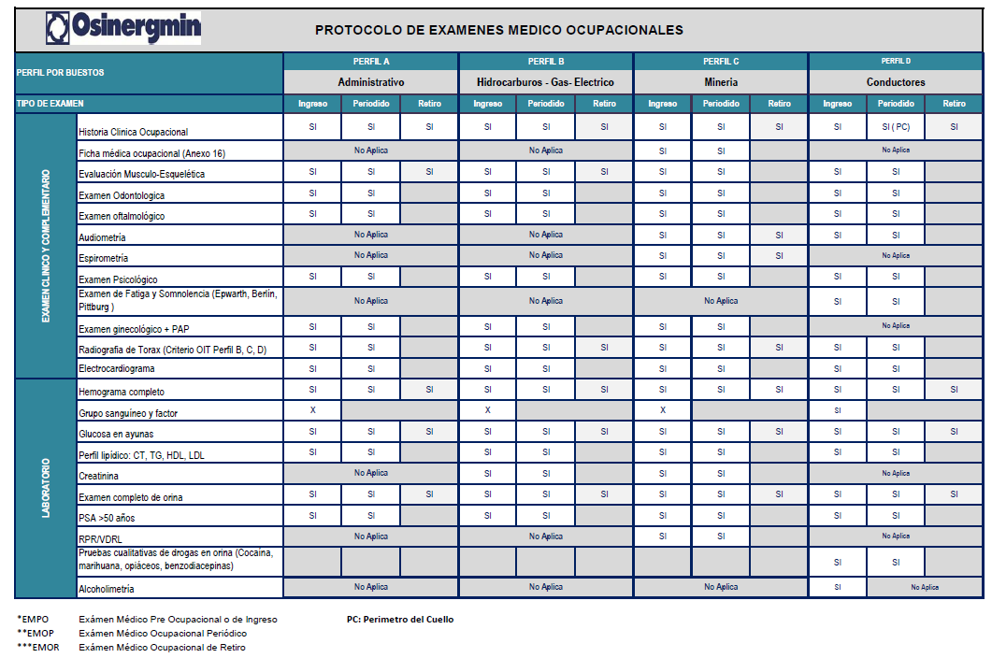

APÉNDICE N° 05: EQUIPAMIENTO

La EST deberá asegurar equipos, vehículos, herramientas, instrumentos, materiales, vestimenta adecuada; los cuales deberán encontrarse en buenas condiciones, para que el supervisor preste el servicio. En cualquier caso, la EST es responsable de cubrir los daños que se puedan ocasionar a los equipos u otros instrumentos que requieran para el desarrollo normal de las actividades de supervisión, debiendo repararlos o sustituirlos, de forma tal que no se afecte la programación, realización y resultados de las tareas encomendadas, debiendo cumplir además con lo siguiente:

- CASCO DE SEGURIDAD
Las características técnicas del casco de seguridad deberán cumplir como mínimo las especificaciones técnicas (NTP 399.18: Clase B y ANZI Z89.1: Clase E o las que las modifiquen), color blanco.

- BOTAS DE SEGURIDAD
Las características técnicas de las botas de seguridad deberán ser dieléctricos y que cumplan como mínimo las especificaciones técnicas nacionales de INDECOPI (ITINTEC 241.004 y 241.006 o las que las modifiquen), cuando corresponda.

- ESPECIFICACIONES PARA CHALECOS DE SUPERVISORES - PERSONAL TERCERO
Las características básicas que deberán tener los chalecos del personal tercero para cumplir las funciones de supervisión en electricidad, hidrocarburos, gas natural y minería son:
- Modelo: Clase 3 Norma ANSI/ISEA 107-2010
- Tela: Dril 100% algodón o dril 60% algodón y 40% polyester
- Color: Celeste 710 - Drill 384 Nuevo Mundo
- Logotipos: Dos Logotipos de Osinergmin sin descriptor, bordados en color blanco:
- Un logotipo en la parte delantera, colocado en el lado superior izquierdo del pecho, el cual debe medir 12 cm de ancho por 1.7 cm de alto.
- Un logotipo en la parte posterior, situado a la mitad de la espalda, el cual debe medir 23 cm de ancho por 3.3 cm de alto.
Ambos deben estar acompañados de la frase “Contratista brindando servicios a” que debe estar colocada encima del logotipo y debe abarcar el ancho de este hasta la segunda letra “i” de Osinergmin (Ver gráfico).
- Cinta reflectiva: Tela color gris plata de dos pulgadas de ancho, en material reflectivo y con retardante a la flama. Modelo 3M- 8935. La colocación de la cinta debe estar de acuerdo a la indicación de la Clase 3 Norma ANSI/ISEA 107-2010. En ambos lados del chaleco, se colocarán dos líneas de cinta de manera vertical y dos líneas de cinta colocadas de manera horizontal (Ver gráfico).
La incorporación de bolsillos o elementos extras queda en consideración de cada área. Sin embargo, estos no deben alterar la colocación ni el tamaño de los elementos de identidad visual (logotipo y frase) ni de las cintas reflectantes.
Los chalecos empleados por personal tercero serán la única prenda de vestir que lleve el logotipo de Osinergmin. De esta manera, los cascos, gorros u otros accesorios no deben llevar ningún tipo de distintivo.

- ESPECIFICACIONES DE LAS PRENDAS DE VESTIR
- CAMISA O BLUSA ANTIFLAMA
Las características básicas que deberán tener las camisas o blusas anti flama del personal propuesto por la empresa supervisora para cumplir las funciones de supervisión son:
Certificaciones de la Tela: Debe cumplir con la certificación que señala la norma NFPA 2112 – Edición 2012.
Pruebas y Requerimientos: Debe ser etiquetado y estar listado de acuerdo a lo señalado por la norma NFPA 2112 – Edición 2012.
Características:
La camisa o blusa debe cumplir los parámetros que señala la norma NFPA 701 – Edición 2015, en tela drill, ignifuga de resistencia permanente de 9 onzas, estilo ANSI, categoría 2, con una composición de 100% de algodón y cintas reflectivas de alta visibilidad.
Diseño:
CAMISA HOMBRE: Camisa celeste, manga larga con pinzas laterales en la parte posterior, un bolsillo, aplicación en la pechara y mangas (color de tela azul), cuello y pie de cuello azul modelo Botton Down, 3 bordados (bolsillo con el nombre del personal y grupo sanguíneo), cerrado con máquina cerradora de camisa.
BLUSA MUJER: Blusa celeste modelo corte francesa con pinzas laterales en la parte delantera y trasera de la blusa, manga larga, un Bolsillo, aplicación en la pechara y mangas (color de tela azul) cuello, 3 bordados (bolsillo con el nombre del personal y grupo sanguíneo), cerrado con máquina cerradora de camisa.
- PANTALON ANTIFLAMA
Certificaciones de la Tela: Debe cumplir con la certificación que señala la norma NFPA 2112 – Edición 2012.
Pruebas y Requerimientos: Debe ser etiquetado y estar listado de acuerdo a lo señalado por la norma NFPA 2112 – Edición 2012.
Características:
El pantalón debe cumplir los parámetros que señala la norma NFPA 701 – Edición 2015, en tela drill, ignifuga de resistencia permanente de 9 onzas, modelo ANSI, categoría 2, con una composición de 100% de algodón y cintas reflectivas de alta visibilidad, cerrado con máquina cerradora y remalladora.
Diseño:
PANTALON HOMBRE: Pantalón color azul oscuro, modelo clásico con pinzas, 4 bolsillos (2 en la parte delantera y dos en la parte posterior).
PANTALON MUJER: Pantalón color azul oscuro, modelo clásico con pinzas, 4 bolsillos (2 en la parte delantera y dos en la parte posterior).

- ESPECIFICACIONES DE LA IDENTIFICACIÓN
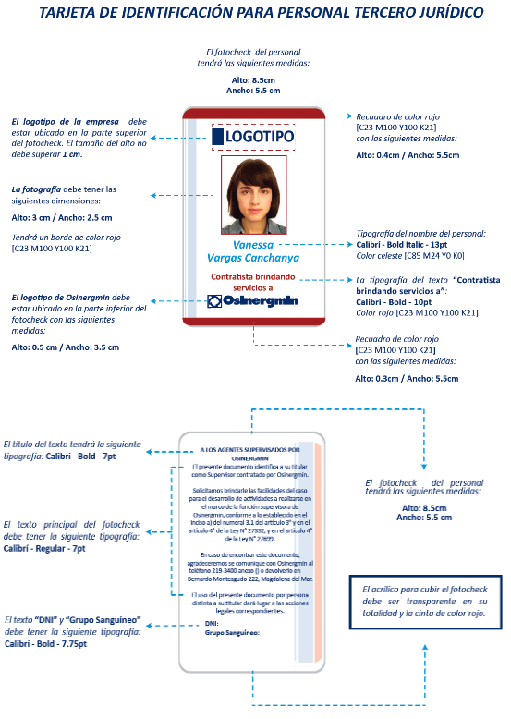

EJEMPLO DE MODELO DE CHALECO

DETALLE DEL LOGOTIPO Y DE FRASE


APÉNDICE 6:
DECLARACIÓN JURADA DE COMPROMISO DE CUMPLIMIENTO
DE LA POLITICA DE INTEGRIDAD DE OSINERGMIN

Por la presente, yo [CONSIGNAR NOMBRES Y APELLIDOS COMPLETOS DEL PERSONAL PROPUESTO], identificado con [CONSIGNAR TIPO Y NÚMERO DEL DOCUMENTO DE IDENTIDAD QUE CORRESPONDA], declaro bajo juramento lo siguiente que conozco, acepto y me someto a la política de Integridad de Osinergmin, la cual se encuentra disponible en la siguiente ruta:

https://www.osinergmin.gob.pe/sig/Polticas%20SIG/Osinergmin-259-2021-OS-CD.pdf

Además, me comprometo a cumplirla y revisar su contenido antes de participar en cualquier actividad que involucre a Osinergmin y que eventualmente pudiera estar en contravía de lo allí estipulado.

Asimismo, me comprometo a denunciar, en base de una creencia razonable o de buena fe o sobre la base de una creencia razonable, la comisión de un presunto acto de corrupción de una presunta práctica irregular, a través de la Plataforma Digital de Denuncias Ciudadanas, ubicado en el portal corporativo (https://denuncias.servicios.gob.pe/).

[CONSIGNAR CIUDAD Y FECHA]

………………………….………………………..
Firma, Nombres y Apellidos del personal propuesto por la Empresa Supervisora
Nombres y Apellidos:
DNI/Pasaporte/CE N°:

APÉNDICE 7: REQUISITOS: SGS PARA PROVEEDORES: EMPRESAS SUPERVISORAS – LEY DE FORTALECIMIENTO

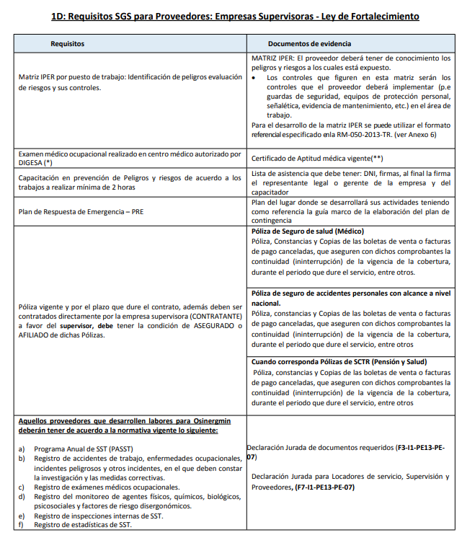

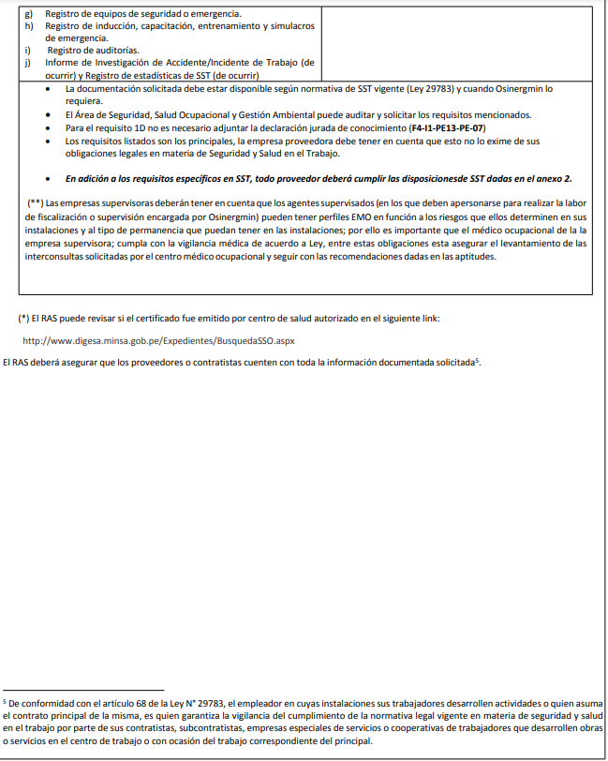

Declaración Jurada de documentos requeridos Código: F3-I1-PE13-PE-07

Yo,________________________________________________, identificado (a) con DNI / Pasaporte/ Carné de extranjería N°_______________, como representante legal de _____________________________, RUC N°___________________, con dirección en _______________________________________; DECLARO BAJO JURAMENTO QUE:

- Conocemos y cumplimos las normas sobre Seguridad y Salud en el Trabajo que son exigibles conforme a la ley 29783 (Ley de seguridad y salud en el Trabajo) y su Reglamento, las cuales mi representada y el personal con el cual brindaremos el servicio nos obligamos frente a Osinergmin, durante toda la vigencia del contrato; comprometiéndonos asimismo, a mantener actualizados todos los registros que nos son exigibles y documentos que se señalan líneas abajo, todo ello conforme a lo señalado en la Ley acotada y su Reglamento, sometiéndonos a facilitar dichos registros a sola solicitud de Osinergmin y colaborar con toda inspección y auditorias SGS y SGA que la Entidad requiera efectuar respecto del servicio contratado.
- Conocemos y somos conscientes en la aplicación de los siguientes documentos que se nos requiere y no son exigibles:
Ratificamos la obligación que estos documentos estén actualizados, disponibles y sean presentados a Osinergmin cuando lo requiera:
- Programa Anual de Seguridad y Salud en el Trabajo
- Registro de Accidentes de trabajo, enfermedades ocupacionales, incidentes peligrosos y otros incidentes, en el que debe constar la investigación y las medidas correctivas.
- Registro de Exámenes médicos ocupacionales.
- Registro de monitoreo de agentes físicos, químicos, biológicos, psicosociales y factores de riesgos disergonómicos.
- Registro de inspecciones internas de seguridad y salud en el trabajo.
- Registro de Estadísticas de seguridad y salud (de ocurrir).
- Registro de equipos de seguridad o emergencia.
- Registro de inducción, capacitación, entrenamiento y simulacros de emergencia.
- Registro de auditorías.
- El informe de investigación de Accidentes / Incidentes de Trabajo (de ocurrir) adicional al registro señalado en el inciso b. precedente.
- Plan de emergencias
- Matriz IPER
- Constancia de Aptitud del Examen Ocupacional de: ingreso, periódico y de retiro.
- Siempre y cuando sean más de 20 personas destacadas, el RISST.
- Otros controles que se necesiten a fin de asegurar la seguridad y salud de mis trabajadores.

Asimismo, es nuestra responsabilidad garantizar y vigilar que nuestro personal conozca las normas de seguridad aplicables de la normativa vigente y ceñimos a su cumplimiento. En caso, no se nos proporciones las medidas o mecanismos de seguridad para realizar el servicio, evaluaremos, bajo nuestra responsabilidad realizarlos e informaremos inmediatamente al Osinergmin en caso dichas medidas de seguridad no se cumpliesen, inhibiéndonos de efectuarlas.

Firma

Declaración Jurada Locadores de servicio de supervisión y Proveedores: F7-I1-PE13-2-PE-07

DECLARACIÓN JURADA DE REQUISITOS SGS-SGA PARA LOCADORES DE SERVICIOS, DE SUPERVISIÓN Y PROVEEDORES

Yo, ______________________, identificado(a) con DNI /Pasaporte/ Carné de Extranjería N°______________________, representante legal de___________________________, con RUC N°_______________, con dirección en _____________________________________________; respecto de mi representada y del personal propuesto para brindar el servicio; DECLARAMOS BAJO JURAMENTO QUE:

- En caso de ingreso a las Sedes de Osinergmin:¹
- Los residuos no peligrosos, serán clasificados y dispuestos de acuerdo a lo establecido por Osinergmin (dentro de sus instalaciones).
- Ante emergencias fortuitas (incendios, sismos, etc.) dentro de la sede, nuestro personal seguirá las indicaciones de los brigadistas y personal de Osinergmin. No obstruirá las rutas y salidas de evacuación, ni equipos de emergencia. No fumará o hará fuego fuera de las áreas expresamente autorizadas para ello.
- No ingresará a las instalaciones de Osinergmin con bebidas alcohólicas, drogas o estupefacientes o bajo sus efectos.
- Asistirá a todo evento de inducción o capacitación al que sea convocado por parte de Osinergmin, para las situaciones que se consideren necesarias. Estos eventos de capacitación son adicionales a los exigidos de acuerdo a Ley, que nos sean aplicables como locadores de servicios.
- De usar equipos especiales de medición, cuya información sea necesaria para la toma de decisiones en el marco del servicio brindado, serán calibrados con la frecuencia indicada por el proveedor del equipo (manual de equipo).
- Si se traslada por escaleras, no correr y usar los pasamanos; respetar el aforo interno del área donde se indique y obedecer siempre los avisos de seguridad.

- Garantizamos el cumplimiento de las obligaciones que a continuación señalamos, al realizar los servicios como locadores de servicios, empresas supervisoras o proveedores contratados por Osinergmin (RISST):
- La coordinación de la gestión en prevención de los riesgos laborales asociados a sus actividades.
- Asegurar que los servicios de supervisión se realicen cumpliendo con las normas de seguridad y salud de los trabajadores de acuerdo al marco legal vigente aplicable.
- La contratación de los seguros de acuerdo a ley para nuestros trabajadores.
- Informar en caso de accidente o incidente peligroso al Ministerio de Trabajo y Promoción del Empleo, conforme a lo dispuesto en los artículos 110, 111 y 112 del DS. 005-2012-TR, con conocimiento del área usuaria (del OSINERGMIN), quien reportará al CSST por los canales de comunicación establecidos.
- El cumplimiento de las disposiciones internas SST del Osinergmin, cuando nos encontremos dentro de las instalaciones de dicha entidad.
- El cumplimiento del contrato suscrito con Osinergmin.
- Conocer y dar a conocer a nuestro personal las normas de SST aplicables a la empresa y las señaladas por Osinergmin.

Asimismo, es responsabilidad de la empresa supervisora que represento, garantizar y vigilar que nuestro personal cumpla las normas de seguridad de la normativa vigente y ceñirnos a su cumplimiento.

Visto lo declarado bajo juramento, suscribo el presente documento ratificando que la información precedente suministrada es auténtica, y toma conocimiento que cualquier falsedad, omisión o inexactitud en la misma, deliberada o no, podrá invalidar el contrato suscrito a mérito de haber sido designada como empresa locadores de servicios, empresas supervisoras o proveedores.

Lima, … de............de 202 .

________________________________________________
Firma del Representante Legal de la empresa y/o consorcio
Nombres y Apellidos:
DNI /Pasaporte/Carné de Extranjería N°:

_________________________________________________________
¹. Procedimiento específico – Control Operacional SGS-SGA

Nota: - En caso de consorcio, se debe presentar este documento firmado por cada representante del consorcio
Incluido además el Representante común o legal del Consorcio.

APÉNDICE N° 08: MODELO DE MATRIZ DE IDENTIFICACIÓN DE PELIGROS Y RIESGOS

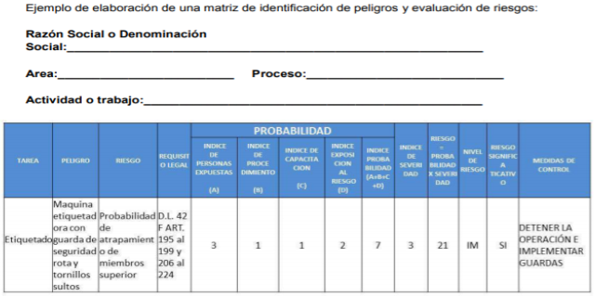
Nota: Para verificar que las medidas de control son las adecuadas se realizará una nueva evaluación de riesgos en la misma matriz.

APENDICE N° 9

CONDICIONES MINIMAS DEL SEGURO CONTRA ACCIDENTES A CONTRATAR
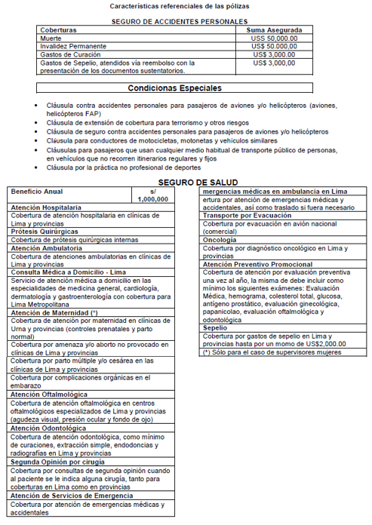
DIRECTAMENTE POR LAS EMPRESAS SUPERVISORAS

FORMATOS Y ANEXOS

FORMATO N° 1
FORMATO DE REGISTRO DE PARTICIPACIÓN PARA EMPRESA SUPERVISORA
Este documento debe ser debidamente llenado y firmado en cada página por el representante legal del participante, se presenta de manera escaneada en formato JPG o PDF y se envía por correo electrónico a la siguiente dirección: concursoXX-2023dsr@osinergmin.gob.pe dentro del plazo establecido en el calendario del presente proceso de selección.
En el campo “Ítem” deberá indicar el número y denominación del Ítem seleccionado de acuerdo con las Bases del Proceso de Selección, de corresponder. De ser el caso que postule a más de un ítem debe registrarse por cada ítem al que postule.
Osinergmin se reserva el derecho de solicitar la documentación que corresponda para verificar la información declarada.
Razón Social o Nombre Completo
RUC
Nombres y Apellidos del Representante legal
DNI / Pasaporte / Carné de extranjería
Dirección de la persona jurídica o persona natural con negocio
Correo electrónico
Teléfono / Celular

Declaro tener interés en participar en el Proceso de Selección Nº XX-2022-Osinergmin-DSR.
Declaro asimismo tener cabal conocimiento de las condiciones y requisitos exigidos en dicho proceso de selección; así también, declaro como (persona jurídica, persona natural con negocio o consorcio -en caso consorcio, ninguno de sus integrantes-) que NO nos encontramos impedidos, suspendidos ni inhabilitados para contratar con el Estado, al solicitar nuestra inscripción como participante.

Lima, … de........................... de 2023.

_____________________________________
Firma de la persona natural o del Representante Legal de la persona jurídica
Nombres y Apellidos:
DNI / Pasaporte / Carné de Extranjería N°:

ANEXO Nº 1 - A
DECLARACIÓN JURADA DE DATOS DEL POSTOR

Señores
COMITÉ DE SELECCIÓN
Proceso de Selección Nº __-2023-Osinergmin-DSR
Presente.-

El que se suscribe, [CONSIGNAR NOMBRE DE LA PERSONA QUE SUSCRIBE EL DOCUMENTO], postor y/o Representante Legal de [CONSIGNAR EN CASO DE SER PERSONA JURÍDICA], identificado con [CONSIGNAR TIPO DE DOCUMENTO DE IDENTIDAD], N° [CONSIGNAR NÚMERO DE DOCUMENTO DE IDENTIDAD], con poder inscrito en la localidad de [CONSIGNAR EN CASO DE SER PERSONA JURÍDICA] en la Ficha Nº [CONSIGNAR EN CASO DE SER PERSONA JURÍDICA] Asiento Nº [CONSIGNAR EN CASO DE SER PERSONA JURÍDICA], DECLARO BAJO JURAMENTO que la siguiente información se sujeta a la verdad:

Nombre, Denominación o Razón Social :
Domicilio Legal:
RUC : |  | Teléfono(s) :
MYPE |  |  | Sí |  | No
Correo electrónico:

[CONSIGNAR CIUDAD Y FECHA]

……...........................................................
Firma, Nombres y Apellidos del postor o
Representante legal, según corresponda

Importante
Cuando se trate de consorcios, la declaración jurada es la siguiente:
ANEXO Nº 1 - B
DECLARACIÓN JURADA DE DATOS DEL POSTOR
Señores
COMITÉ DE SELECCIÓN
Proceso de Selección Nº __-2023-Osinergmin-DSR
Presente.-
El que se suscribe, [CONSIGNAR EL NOMBRE DE LA PERSONA QUE SUSCRIBE EL DOCUMENTO], representante común del consorcio [CONSIGNAR EL NOMBRE DEL CONSORCIO], identificado con [CONSIGNAR TIPO DE DOCUMENTO DE IDENTIDAD] N° [CONSIGNAR NÚMERO DE DOCUMENTO DE IDENTIDAD], DECLARO BAJO JURAMENTO que la siguiente información se sujeta a la verdad:

Datos del consorciado 1
Nombre, Denominación o Razón Social :
Domicilio Legal :
RUC : |  | Teléfono(s) :
MYPE |  |  | Sí |  | No
Correo electrónico :

Datos del consorciado 2
Nombre, Denominación o Razón Social :
Domicilio Legal :
RUC : |  | Teléfono(s) :
MYPE |  |  | Sí |  | No
Correo electrónico :

Datos del consorciado …
Nombre, Denominación o Razón Social :
Domicilio Legal :
RUC : |  | Teléfono(s) :
MYPE |  |  | Sí |  | No
Correo electrónico :

[CONSIGNAR CIUDAD Y FECHA]
……….……...........................................................
Firma, Nombres y Apellidos del representante común del consorcio

ANEXO Nº 2
PROMESA FORMAL DE CONSORCIO
(Solo para el caso en que un consorcio se presente como postor)
Señores
COMITÉ DE SELECCIÓN
Proceso de Selección Nº __-2023-Osinergmin-DSR
Presente.-

Los suscritos declaramos expresamente que hemos convenido en forma irrevocable, durante el lapso que dure el proceso de selección, para presentar una propuesta conjunta al Proceso de Selección Nº XX-2022-Osinergmin-DSR, responsabilizándonos por todas las acciones y omisiones que provengan del citado proceso.
Asimismo, en caso de ser seleccionados, nos comprometemos a formalizar el contrato de consorcio, mediante un contrato de consorcio con Fe Notarial, bajo las condiciones aquí establecidas:
- Integrantes del consorcio
- [NOMBRE, DENOMINACIÓN O RAZÓN SOCIAL DEL CONSORCIADO 1].
- [NOMBRE, DENOMINACIÓN O RAZÓN SOCIAL DEL CONSORCIADO 2].
- Designamos al señor(a) [CONSIGNAR EL NOMBRE DEL REPRESENTANTE COMÚN DEL CONSORCIO], identificado con [CONSIGNAR TIPO Y NÚMERO DEL DOCUMENTO DE IDENTIDAD DEL REPRESENTANTE LEGAL DEL CONSORCIO], como representante legal del consorcio para efectos de participar en todas las etapas del proceso de selección y para suscribir el contrato correspondiente con Osinergmin y representarnos durante su ejecución.
Asimismo, declaramos que el representante común del consorcio no se encuentra impedido, inhabilitado ni suspendido para contratar con el Estado; ni tampoco inmerso en alguno de los supuestos indicados en los numerales 6.1 y 6.2 del artículo 6 de la Directiva.
- Fijamos nuestro domicilio legal común como consorcio en [CONSIGNAR EL DOMICILIO COMÚN DEL CONSORCIO – DIRECCIÓN EXACTA Y COMPLETA].
- Las obligaciones que corresponden a cada uno de los integrantes del consorcio son las siguientes:
1. | OBLIGACIONES DE [NOMBRE, DENOMINACIÓN O RAZÓN SOCIAL DEL CONSORCIADO 1] | [ % ]

[DESCRIBIR LAS OBLIGACIONES DEL CONSORCIADO 1]

2. | OBLIGACIONES DE [NOMBRE, DENOMINACIÓN O RAZÓN SOCIAL DEL CONSORCIADO 2] | [ % ]

[DESCRIBIR LAS OBLIGACIONES DEL CONSORCIADO 2]

TOTAL OBLIGACIONES | 100%

[CONSIGNAR CIUDAD Y FECHA]

..………………………………………….  Consorciado 1  Nombres, apellidos y firma del Consorciado 1 o de su Representante Legal  Tipo y N° de Documento de Identidad |  | ..…………………………………………..  Consorciado 2  Nombres, apellidos y firma del Consorciado 2 o de su Representante Legal  Tipo y N° de Documento de Identidad

Importante
Las firmas de los integrantes del consorcio deben ser legalizadas.

ANEXO Nº 3
DECLARACIÓN JURADA
DE NO TENER IMPEDIMENTOS, INCOMPATIBILIDADES Y PROHIBICIONES
Señores
COMITÉ DE SELECCIÓN
Proceso de Selección Nº __-2023-Osinergmin-DSR
Presente.-

Mediante el presente el suscrito [CONSIGNAR EL NOMBRE DE LA PERSONA QUE SUSCRIBE EL DOCUMENTO], [CONSIGNAR SI ES POSTOR Y/O REPRESENTANTE LEGAL/COMÚN Y/O INTEGRANTE DEL ÓRGANO DE ADMINISTRACIÓN Y/O APODERADO Y/O PERSONAL PROPUESTO, SEGÚN CORRESPONDA] de [CONSIGNAR EN CASO DE SER PERSONA JURÍDICA O CONSORCIO, DE SER EL CASO], declaro bajo juramento:

- No tener impedimento para postular en el proceso de selección ni para contratar con el Estado, conforme al artículo 11 de la Ley de Contrataciones del Estado y al artículo 6 de la Directiva para la Selección y Contratación de Empresas Supervisoras.
Asimismo, no incurro en ninguna de las prohibiciones descritas en la Directiva o incompatibilidades señaladas en los términos de referencia.
- Conocer la Política de Integridad de Osinergmin, la cual está disponible en la página Web SIG (https://www.osinergmin.gob.pe/sig/SitePages/V2/Politicas.aspx).
- No haber, directa o indirectamente, ofrecido, negociado o efectuado pago o en general, entregado beneficio o incentivo ilegal en relación al servicio a prestarse o bien a proporcionarse. En línea con ello, el postor y el contratista se compromete actuar en todo momento con integridad, a abstenerse de ofrecer, dar o prometer, regalo u objeto alguno a cambio de cualquier beneficio, percibido de manera directa o indirecta; a cualquier miembro del Consejo Directivo, funcionarios públicos, empleados de confianza, servidores públicos; así como a terceros que tengan participación directa o indirecta en la determinación de las características técnicas y/o valor referencial, elaboración de documentos del procedimiento de selección, evaluación y calificación de propuestas, y la conformidad de los contratos derivados de dicho procedimiento.
- Que, me comprometo a denunciar, en base de una creencia razonable o de buena fe, cualquier acto de corrupción, supuesto o real, que tuviera conocimiento a través de la Plataforma Digital Única de Denuncias Ciudadanas, ubicado en el portal corporativo (https://denuncias.servicios.gob.pe/).

[CONSIGNAR CIUDAD Y FECHA]

………………………….………………………..
Firma, Nombres y Apellidos del postor o
Representante legal o común, o integrante del órgano de administración o
apoderado o personal propuesto, según corresponda

ANEXO Nº 4
DECLARACIÓN JURADA
DE COMPROMISO DEL POSTOR
Señores
COMITÉ DE SELECCIÓN
Proceso de Selección Nº __-2023-Osinergmin-DSR
Presente.-

Mediante el presente, el suscrito, postor y/o Representante Legal de [CONSIGNAR EN CASO DE SER PERSONA JURÍDICA], declaro bajo juramento:

      - Conocer, aceptar y someterme a las bases, condiciones y reglas del proceso de selección.
      - Cumplir con los requerimientos técnicos exigidos en las presentes Bases.
      - Que, garantizo y soy responsable de la veracidad de los documentos e información que presento en este proceso de selección.
      - Comprometerme a mantener la propuesta presentada durante el proceso de selección y a perfeccionar el contrato, en caso de resultar designado como postor ganador.
      - Conocer las consecuencias por la presentación de documentación falsa o información inexacta, que pueden dar lugar a la nulidad del proceso de selección o del contrato de supervisión, según corresponda; así como las causales para que la empresa supervisora sea incorporada el Registro de Inhabilitación de Empresas Supervisoras y las consecuencias de formar parte de dicho registro.

[CONSIGNAR CIUDAD Y FECHA]

………………………….………………………..
Firma, Nombres y Apellidos del postor o
Representante legal o común, según corresponda

Importante
En el caso de consorcios, cada integrante debe presentar esta declaración jurada, salvo que sea presentada por el representante común del consorcio.

ANEXO Nº 5
EXPERIENCIA DEL POSTOR
Señores
COMITÉ DE SELECCIÓN
Proceso de Selección Nº __-2023-Osinergmin-DSR
Presente.-

Mediante el presente, el suscrito detalla la siguiente EXPERIENCIA:

Nº | Cliente |  | Objeto del contrato |  | N° contrato / O/S / Comprobante de pago | Fecha del contrato o CP | Fecha de la conformidad de ser el caso | Moneda | Importe | Tipo de cambio venta | Monto facturado acumulado en soles
1
2
3
4
5
6
7
8
9
10
 | …
20
 |  |  |  | TOTAL

[CONSIGNAR CIUDAD Y FECHA]

………..........................................................
Firma, Nombres y Apellidos del postor o
Representante legal o común, según corresponda

ANEXO Nº 6
RELACIÓN DEL PERSONAL PROPUESTO
Señores
COMITÉ DE SELECCIÓN
Proceso de Selección Nº __-2023-Osinergmin-DSR
Presente.-

Mediante el presente, el suscrito presenta al siguiente personal propuesto:

Clasificación* | Categoría** | Nombre completo del personal | DNI o CE | Formación
(*) En el campo “clasificación” se deberá indicar la clasificación del personal de acuerdo con el numeral 5.3 del artículo 5 de la Directiva.
(**) En el campo “categoría” se deberá indicar la categoría señalada en los términos de referencia, pudiendo ser, por ejemplo: jefe de proyecto, coordinador u otros.
Nota: Agregar tantas filas como sea necesario.

[CONSIGNAR CIUDAD Y FECHA]

………..........................................................
Firma, Nombres y Apellidos del postor o
Representante legal o común, según corresponda

Importante
En el caso de consorcios, este documento deberá ser firmado por el representante común del consorcio.

ANEXO Nº 7
DECLARACIÓN JURADA DE OBTENCIÓN DEL CONSENTIMIENTO DEL USO DE LOS DATOS PERSONALES CONTENIDOS EN LA PROPUESTA
Por la presente, yo [CONSIGNAR NOMBRES Y APELLIDOS COMPLETOS] identificado con documento de identidad N° [CONSIGNAR NÚMERO DE DNI O DOCUMENTO DE IDENTIDAD ANÁLOGO], domiciliado en [CONSIGNAR EL DOMICILIO LEGAL], representante(s) legal(es) de [CONSIGNAR NOMBRE DE LA PERSONA JURÍDICA], con RUC N° [CONSIGNAR EL NUMERO DEL RUC], declaro bajo juramento que se ha cumplido con obtener el consentimiento del uso de los datos personales del personal propuesto, dentro del marco de la Ley N° 29733, Ley de Protección de Datos Personales, su Reglamento y sus modificatorias, para los fines de presentación de los mismos a este proceso de selección y que son de carácter público.
Asimismo, el personal propuesto que presentamos a este proceso de selección ha dado su consentimiento para que los resultados de este proceso de selección sean publicados en la página web de Osinergmin y para que la documentación presentada esté a disposición de los demás postores o cualquier tercero si así lo requieren.

[CONSIGNAR CIUDAD Y FECHA]

………..........................................................
Firma, Nombres y Apellidos del postor o
Representante legal o común, según corresponda

Importante
En el caso de consorcios, este documento deberá ser firmado por el representante común del consorcio.

ANEXO Nº 8
DECLARACIÓN JURADA
DE INFORMACIÓN DEL PERSONAL PROPUESTO
Señores
COMITÉ DE SELECCIÓN
Proceso de Selección Nº __-2023-Osinergmin-DSR
Presente.-
Por la presente, yo [CONSIGNAR NOMBRES Y APELLIDOS COMPLETOS DEL PERSONAL PROPUESTO], identificado con [CONSIGNAR TIPO Y NÚMERO DEL DOCUMENTO DE IDENTIDAD QUE CORRESPONDA], declaro bajo juramento lo siguiente:
Me comprometo a prestar mis servicios como [CONSIGNAR CLASIFICACIÓN DE SUPERVISOR, Y/O CATEGORÍA DE SER EL CASO] para ejecutar [CONSIGNAR LA DENOMINACIÓN DE LA CONVOCATORIA] en caso de que el postor [CONSIGNAR EL NOMBRE, DENOMINACIÓN O RAZÓN SOCIAL DEL POSTOR] resulte favorecido con la designación y suscriba el contrato correspondiente.
Para dicho efecto, declaro que mis calificaciones y experiencia son las siguientes:
Completar según la formación, experiencia; y, de ser el caso, otro requisito solicitado en cada ítem y de acuerdo al perfil. Puede añadir otro campo o filas necesarias, de haber sido requerido en los términos de referencia. Todas las páginas deben ser firmadas por la persona propuesta y el representante legal de la empresa.
Nota: En caso de consorcios, este documento deberá ser firmado por el representante común del mismo.
Apellidos y nombres |  | Documento de identidad (DNI) / Pasaporte / Carné de extranjería
Dirección |  | Correo electrónico
Dirección |  | Teléfono

- Formación profesional o técnica, según corresponda
Título o Grado | Especialidad | Fecha de expedición / Vigencia (según corresponda)
Bachiller
Título
Técnico
N° de Colegiatura

- Experiencia
Empresa/Entidad | Descripción del servicio prestado | Tiempo del servicio
Empresa/Entidad | Descripción del servicio prestado | Desde (dd/mm/aa) | Hasta (dd/mm/aa) | TOTAL  (años, meses y días)

La experiencia total acumulada es de: [CONSIGNAR LA EXPERIENCIA TOTAL ACUMULADA EN AÑOS, MESES Y DÍAS, SEGÚN CORRESPONDA]

[CONSIGNAR CIUDAD Y FECHA]

………………………….………………………..
Firma, Nombres y Apellidos del personal propuesto por la Empresa Supervisora
Nombres y Apellidos:
DNI/Pasaporte/CE N°:

………..........................................................
Firma, Nombres y Apellidos del postor o Representante legal o común, según corresponda

Importante
- La declaración jurada de información del personal, debe contar con la firma legalizada de este.
- De presentarse experiencia ejecutada paralelamente (traslape), para el cómputo del tiempo de dicha experiencia sólo se considerará una vez el periodo traslapado.
- Se deberá adjuntar toda la documentación sustentatoria para acreditar la calificación del personal según lo establecido en las Bases.

ANEXO Nº 9
OFERTA ECONÓMICA
Señores
COMITÉ DE SELECCIÓN
Proceso de Selección Nº __-2023-Osinergmin-DSR
Presente.-

De nuestra consideración (CONSIGNAR NOMBRE DEL POSTOR. EN CASO DE CONSORCIO CONSIGNAR EL NOMBRE DEL CONSORCIO Y EL DE SUS INTEGRANTES), declaramos que nuestra oferta económica es la siguiente:

ÍTEM N° | OBJETO DEL PROCESO DE SELECCIÓN / ITEM | MONTO TOTAL OFERTADO

Nota:
- Ninguno de los costos ofertados debe exceder el 100% de los valores referenciales correspondientes establecidos en las bases.
- El precio de la oferta es en Soles, e incluye todos los costos por tributos, seguros, transportes, inspecciones, pruebas y los costos laborales conforme a la legislación vigente; así como cualquier otro concepto que pueda tener incidencia sobre el costo del servicio a contratar.
- Osinergmin no reconoce pago adicional de ninguna naturaleza.
- Los montos ofertados deben ser consignados con dos decimales. La oferta económica no deberá contener errores, excepto en aquellos casos en los cuales éstos no alteren su contenido.

[CONSIGNAR CIUDAD Y FECHA]

………..........................................................
Firma, Nombres y Apellidos del postor o
Representante legal o común, según corresponda

Agente Supervisado: Persona natural o jurídica de derecho público o privado que realiza actividades del sector energético o minero
Las comunicaciones individuales que deban notificarse al Postor se realizan mediante el Sistema de Notificación Electrónica de Osinergmin, de conformidad con el Decreto Supremo N° 195-2020-PCM, “Decreto Supremo que aprueba el uso obligatorio de la notificación vía casilla electrónica al Organismo Supervisor de la Inversión en Energía y Minería – OSINERGMIN”, y las disposiciones sobre el particular que aprueba Osinergmin. De producirse alguna contingencia en el Sistema de Notificación Electrónica de Osinergmin que afecte su funcionamiento, aquellas comunicaciones individuales que requieran ser notificadas al Postor se harán a través de las modalidades y conforme al orden de prelación previsto en el numeral 20.1 del artículo 20 del Texto Único Ordenado de la Ley N° 27444, Ley del Procedimiento Administrativo General, aprobado mediante Decreto Supremo N° 004-2019-JUS, para lo cual se considerará el domicilio legal consignado.
Esta información será verificada por la Entidad en la página web del Ministerio de Trabajo y Promoción del Empleo en la sección consulta de empresas acreditadas en el REMYPE en el link http://www2.trabajo.gob.pe/servicios-en-linea-2-2/ y se tendrá en consideración, en caso el postor ganador solicite la retención del diez por ciento (10%) del monto del contrato original en calidad de garantía de fiel cumplimiento.
En los contratos periódicos de prestación de servicios esta información será verificada por la Entidad en la página web del Ministerio de Trabajo y Promoción del Empleo, en la sección consulta de empresas acreditadas en el REMYPE en el link http://www2.trabajo.gob.pe/servicios-en-linea-2-2/ y se tendrá en consideración en caso el consorcio ganador solicite la retención del diez por ciento (10%) del monto del contrato original, en calidad de garantía de fiel cumplimiento. Para dicho efecto, todos los integrantes del consorcio deben acreditar la condición de micro o pequeña empresa.
Ibídem.
Ibídem.
Las comunicaciones individuales que durante el proceso de selección deban notificarse al Consorcio, se realizan mediante el Sistema de Notificación Electrónica de Osinergmin, de conformidad con el Decreto Supremo N° 195-2020-PCM, “Decreto Supremo que aprueba el uso obligatorio de la notificación vía casilla electrónica al Organismo Supervisor de la Inversión en Energía y Minería – OSINERGMIN”, y las disposiciones sobre el particular que aprueba Osinergmin. De producirse alguna contingencia en el Sistema de Notificación Electrónica de Osinergmin que afecte su funcionamiento, aquellas comunicaciones individuales que requieran ser notificadas al Postor se harán a través de las modalidades y conforme al orden de prelación previsto en el numeral 20.1 del artículo 20 del Texto Único Ordenado de la Ley N° 27444, Ley del Procedimiento Administrativo General, aprobado mediante Decreto Supremo N° 004-2019-JUS, para lo cual se considerará el domicilio legal consignado.
Consignar el porcentaje total de obligaciones asumidas por el consorciado, el cual debe ser expresado en número entero, sin decimales.
Ibídem.
Este porcentaje corresponde a la sumatoria de los porcentajes de las obligaciones de cada uno de los integrantes del consorcio.
En caso de personas jurídicas podrá ser suscrita por el postor o su representante legal. En el caso que el postor sea un consorcio, cada integrante debe presentar esta declaración jurada, salvo que sea presentada por el representante común del consorcio. En caso de personas jurídicas, esta declaración jurada también deberá ser suscrita por cada uno de los integrantes de sus órganos de administración (gerentes o administradores, a cargo de la gestión administrativa de la persona jurídica), apoderados y/o personal propuesto, según corresponda. En este caso, si el postor fuese un consorcio, estas últimas declaraciones deberán ser presentada por cada uno de los integrantes del órgano de administración y/o apoderados de cada integrante del consorcio, según corresponda.
Se refiere a la fecha de suscripción del contrato, de la emisión de la orden de servicios si fuera el caso, o de cancelación del comprobante de pago, según corresponda.
Únicamente cuando la fecha del perfeccionamiento del contrato sea previa a los ocho (8) años anteriores a la fecha de presentación de propuestas, caso en el cual el postor debe acreditar que la conformidad se emitió dentro de dicho periodo.
Se refiere al monto del contrato ejecutado incluido adicionales y reducciones, de ser el caso.
El tipo de cambio venta debe corresponder al publicado por la SBS correspondiente a la fecha de suscripción del contrato, de la emisión de la orden de servicios de ser el caso, o de cancelación del comprobante de pago, según corresponda.
En el caso que el postor sea un consorcio, se debe consignar el nombre del consorcio.

